1.NEMU在什么时候进入了保护模式？

nemu在实模式下通过lgdt指令完成包括初始化段表（如GDT）和描述符表寄存器（如GDTR）等初始化操作后，系统通过将CR0寄存器中的PE位置为1进入保护模式. 在此之前CR0的PE位为0.

kernel/start/start.S文件中如下部分即是nemu进入保护模式的过程：

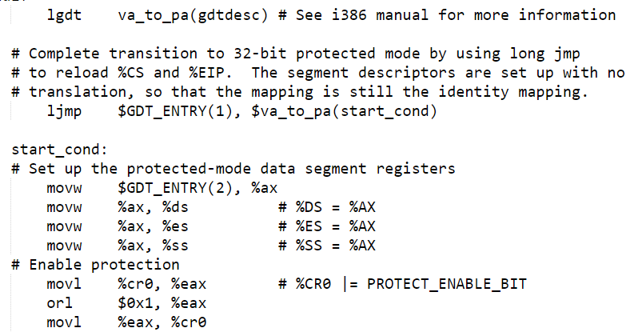

2.在GDTR中保存的段表首地址是虚拟地址、线性地址、还是物理地址？为什么？

线性地址. 若GDTR中保存的是逻辑地址（虚拟地址），那么GDTR中的地址需要经过段处理器转换为线性地址，这一过程中也需要先知到段表首地址（GDTR）的线性地址，这就造成了死循环. 若GDTR中保存的地址是物理地址，由于段地址是线性的，两者无法放在一起处理. 故GDTR中保存的应该是线性地址.